学生网上体育课选课操作指南

一、选课方法
登录方式：IE浏览器（建议使用IE10以下版本的浏览器）或者360浏览器（使用兼容模式：
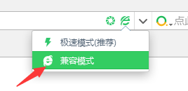）
步骤一：
输入登录地址：http://jwxt.qlu.edu.cn/
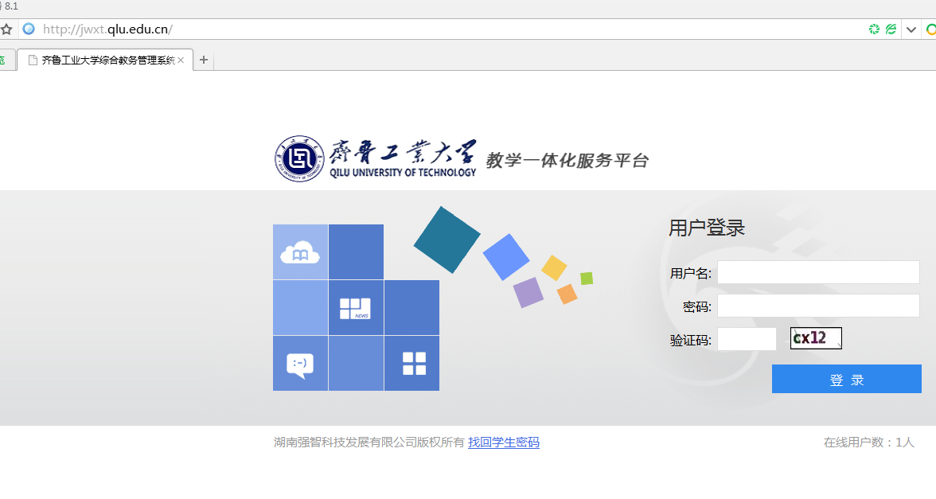

步骤二：
输入用户名和密码（学生输入学号，默认密码为学号），登录后请先修改密码，以防信息泄露。如果学生忘记密码，请通过首页的‘找回学生密码’功能，找回密码：
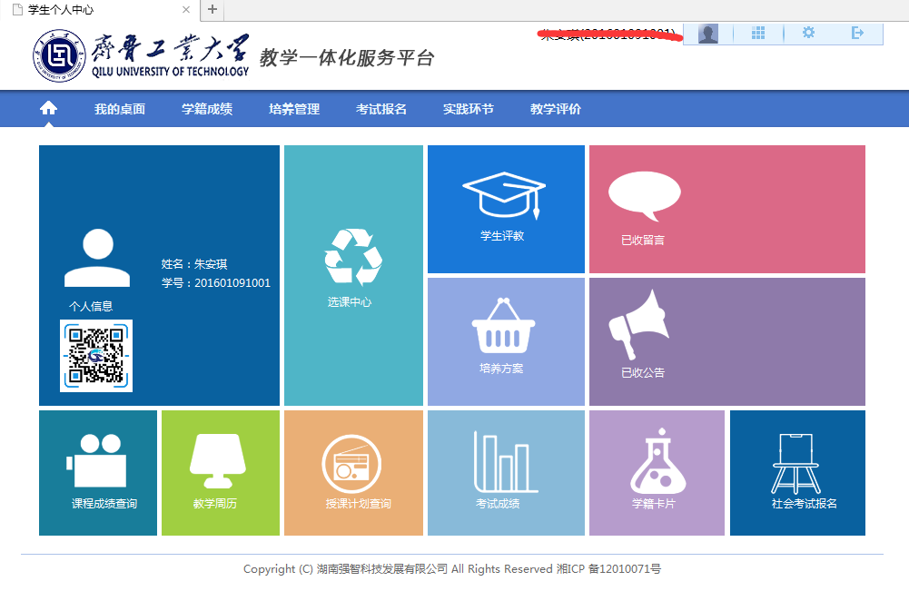
修改密码页面：
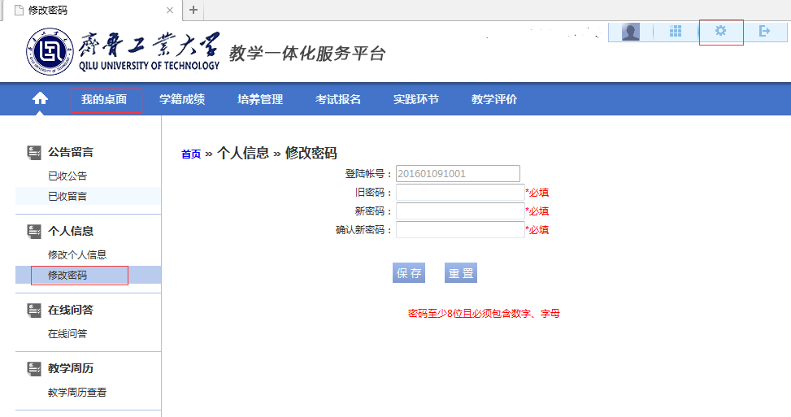
步骤三：
点击选课中心：
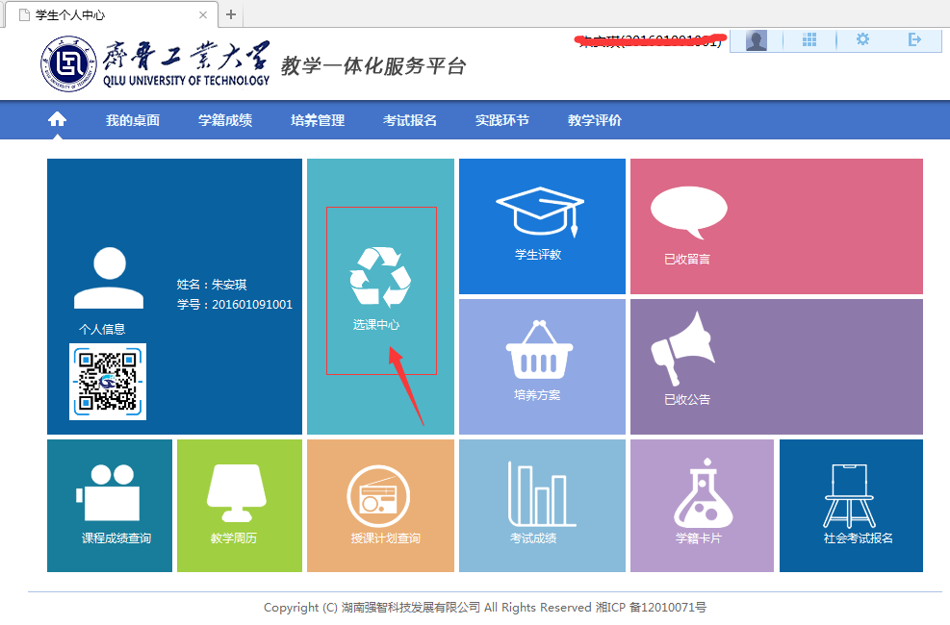

步骤四：
进入后点击‘进入选课’：
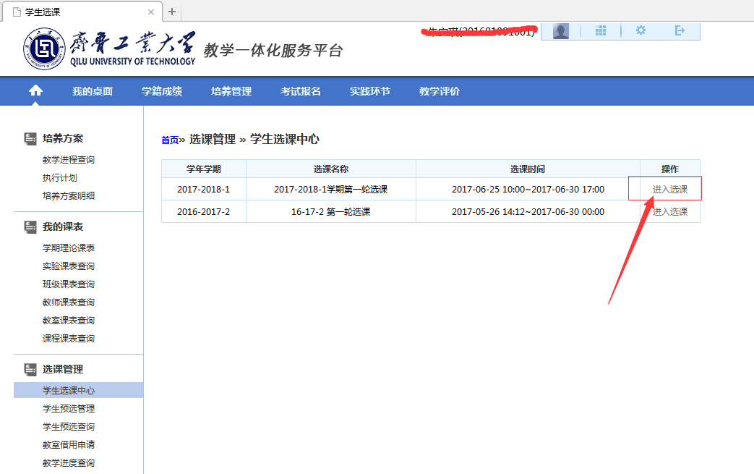

点击‘进入选课’
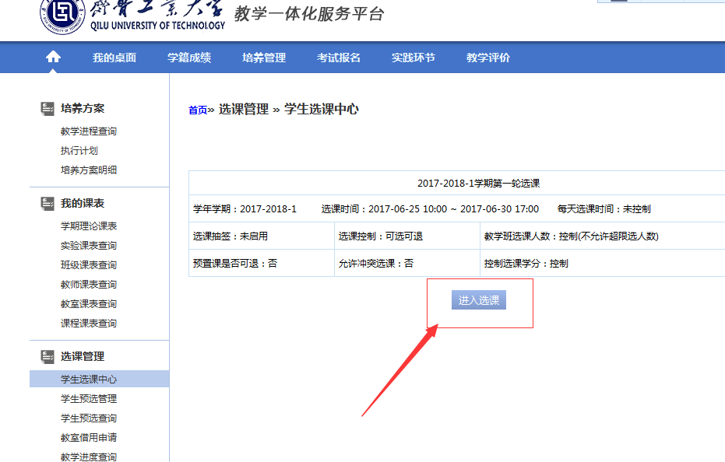
步骤五：
点击‘本学期计划选课’标签，在课程后面输入框中输入‘大学体育’，然后点击‘查询’，检索出开设的体育课程：
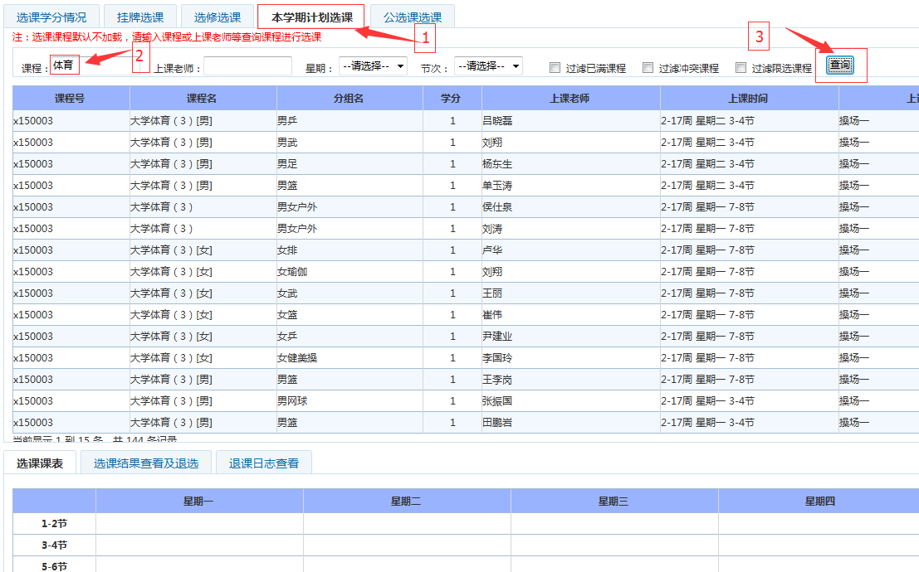
步骤六
选中左侧的‘选课’按钮，点击后会有确认提示，点击确认后会有‘选课成功’的提示：
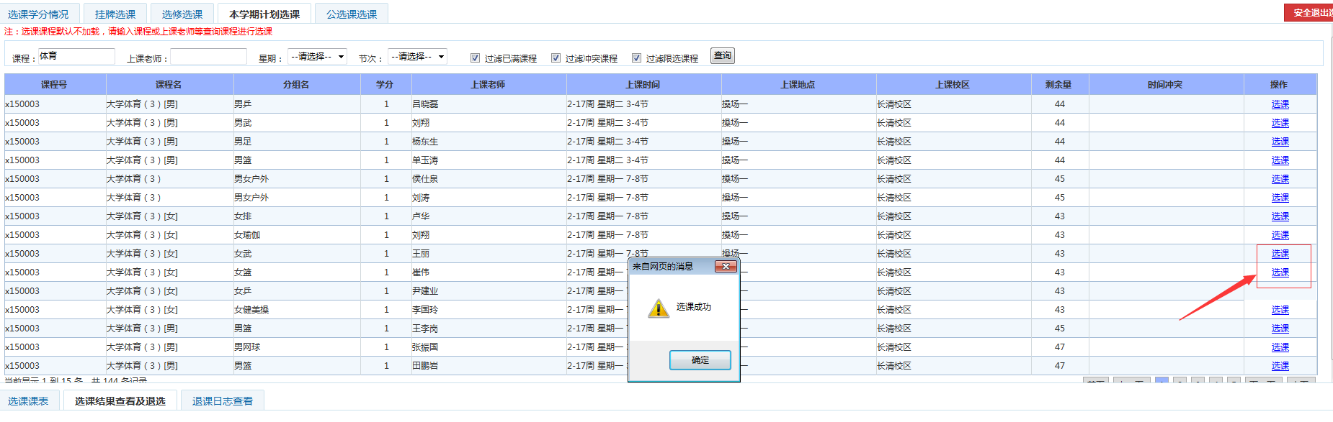

步骤七：
点击中间的‘选课结果查看及退选’标签，可以查看到这个学期的选课情况，如果刚才选课的体育课想退掉，可以点击左侧‘退选’按钮，完成退课，在重复步骤六，去选别的老师的课程：
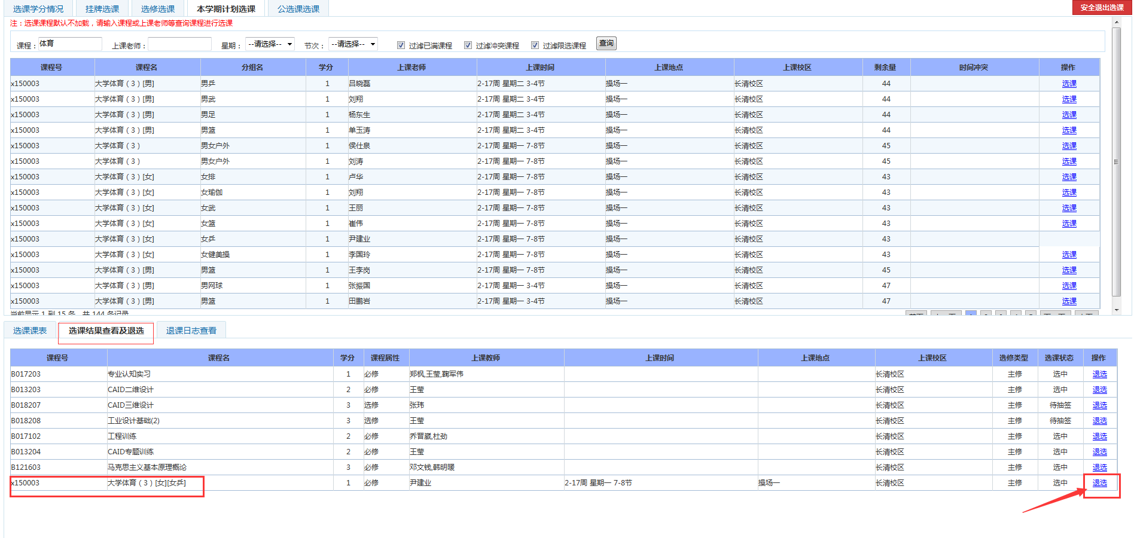

二、选课规则：
- 先到先得，学生只能选择一个体育班。
- 学生所在院系和体育班可选院系不同，不能选择。
- 学生所在班级和体育班可选班级不同，不能选择。
- 学生性别和体育班对应的可选性别不同，不能选择。
- 学生年级和体育班对应的可选年级不同，不能选择。
- 可选的体育班人数已满，不能选择。

